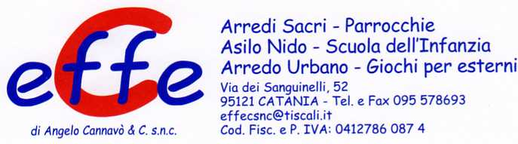
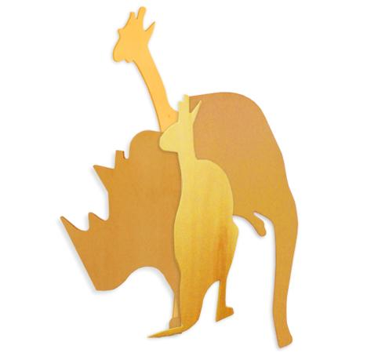
Descrizione:
Pannelli in multistrato sagomati a tema natura.
Sono l'ideale per essere fissati a parete o su porte, per
realizzare scenografie calde e stimolanti in ogni
ambiente.
Disponibili sagome di :
elefante/canguro/giraffa/rinoceronte
Tipi di scuola: nido, materna, adulto
Categoria: Accessori
Codice: CA01017

